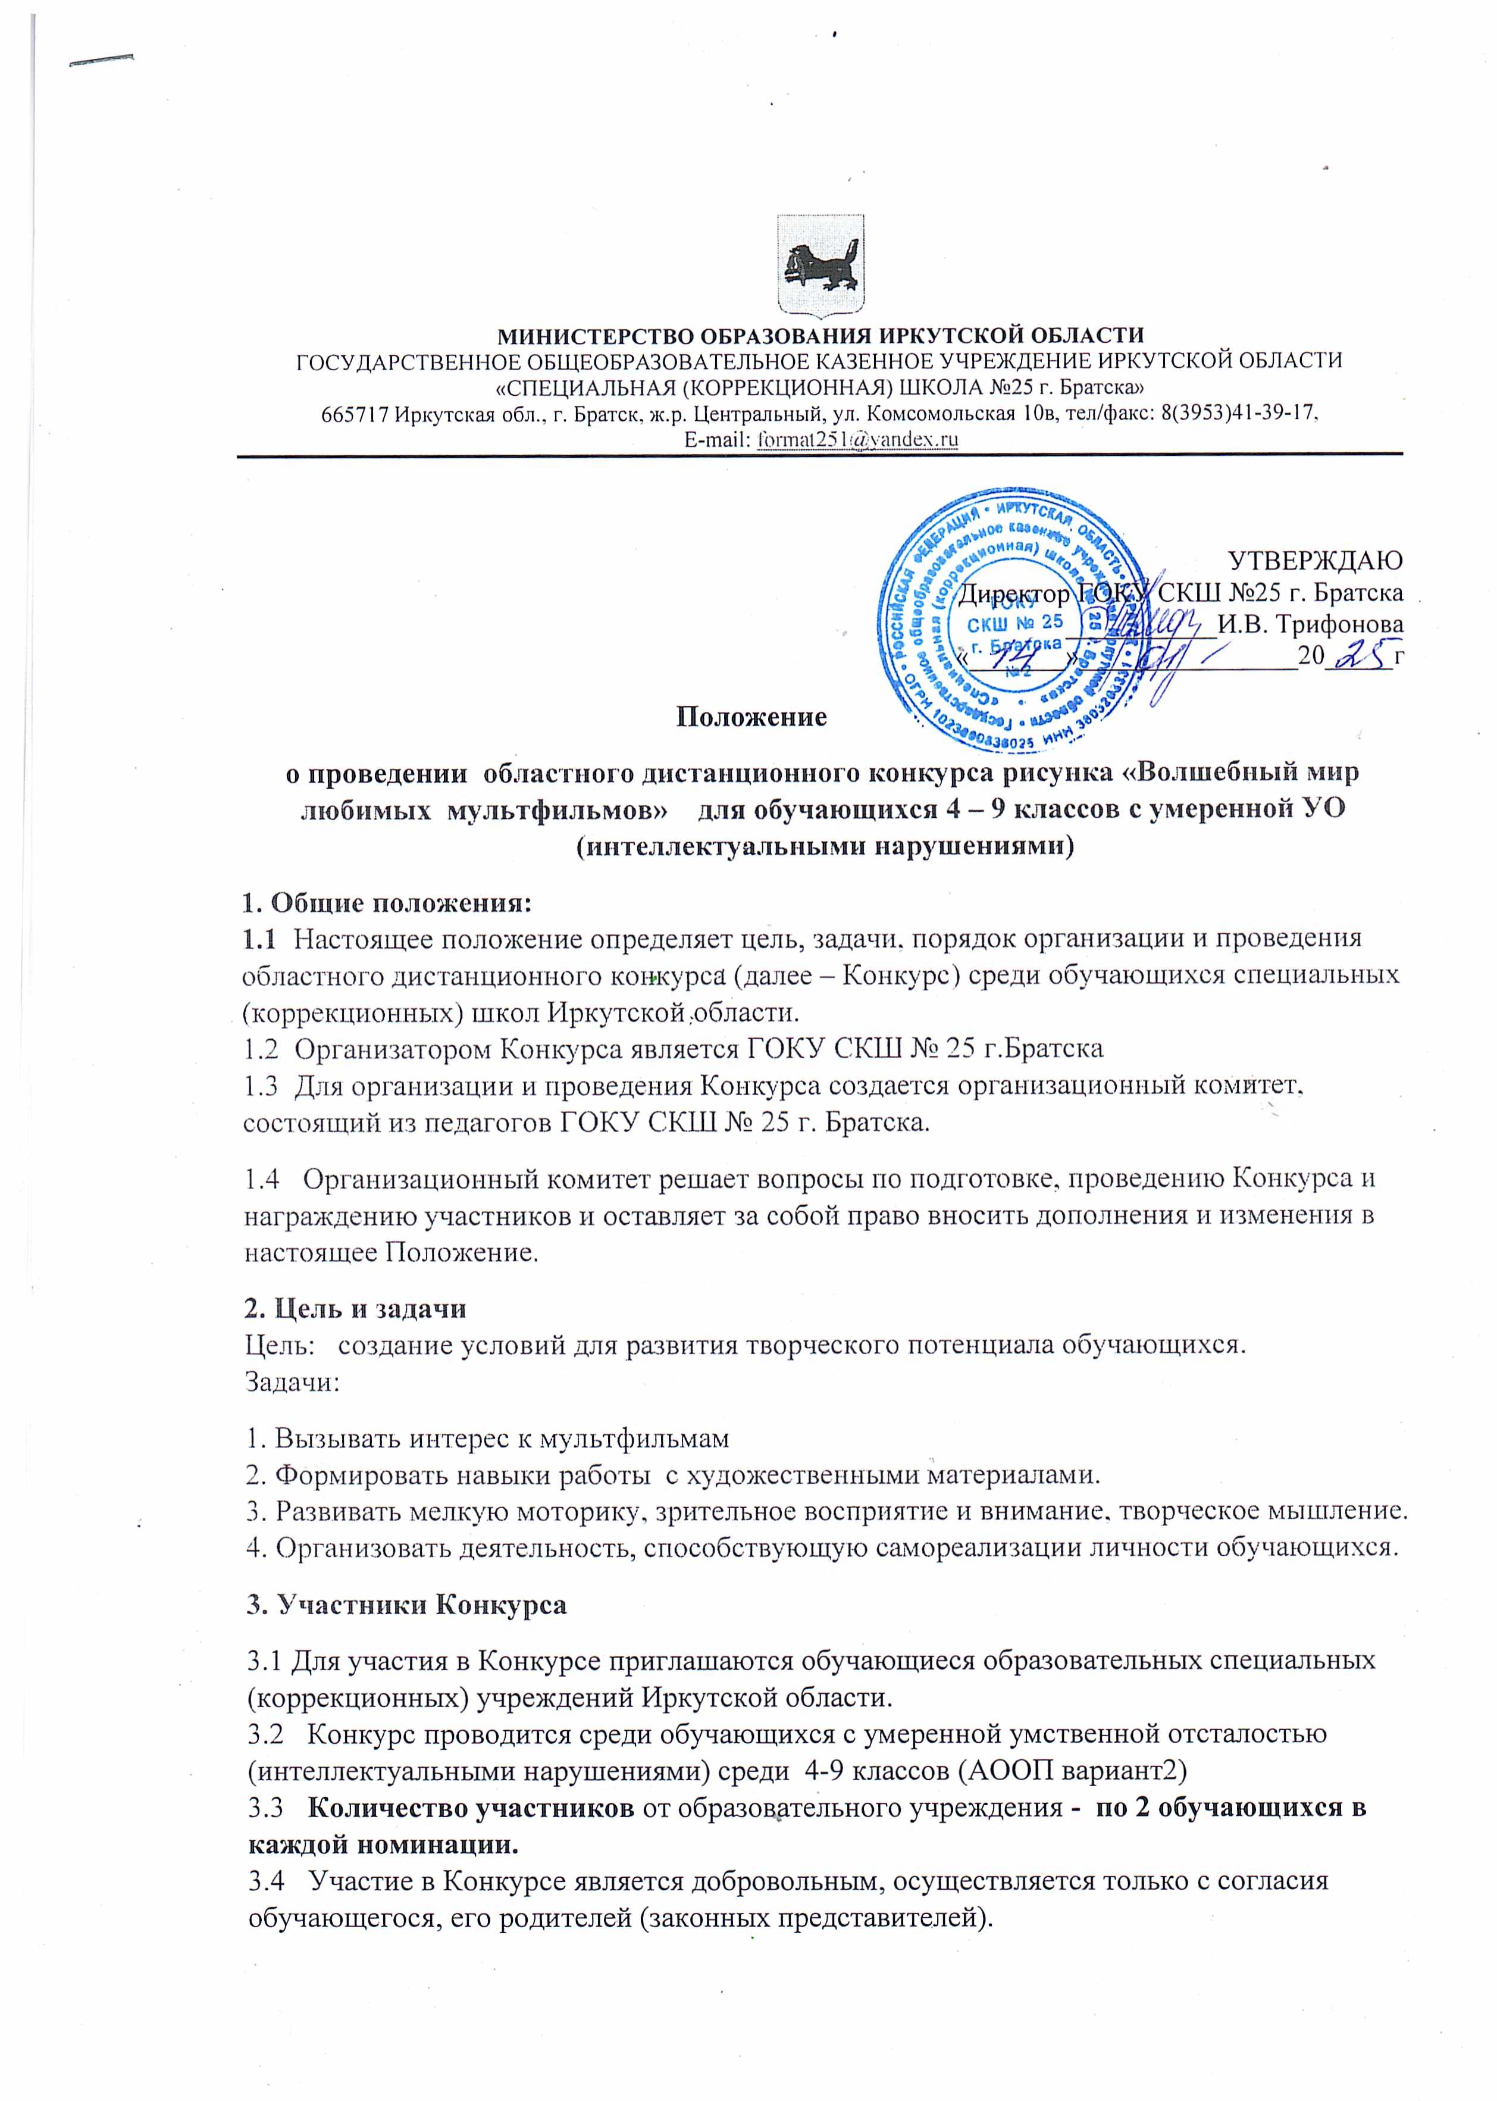

**4. Номинации**

**- «Мой любимый мультипликационный герой»**

**- «Самый запоминающийся сюжет любимого мультфильма»**

**5. Порядок и сроки проведения мероприятия** 5.1 Конкурс проводится дистанционно. 5.2 В оргкомитет предоставляется **единая заявка** от образовательного учреждения для участия

5.3**.** Заявка и отсканированные рисунки (формат .jpeg, .jpg) с этикеткой (размер 8 на 4 см), размещенной в правом нижнем углу (c указанием - **название работы, ФИ автора, класс, ФИО руководителя, оказанная помощь),**  отправляются вместе в zip-папке (папка подписывается названием образовательного учреждения) с **27.01.2025 по 31.01.2025г**. по электронному адресу: [nstrelskaya@bk.ru](mailto:nstrelskaya@bk.ru)  **(заявки, отправленные на другие электронные адреса, рассматриваться не будут!).**

**6. Требования к работам** 6.1 Рисунки могут быть выполнены в любой технике рисования. 6.2 Содержание рисунка должно соответствовать теме Конкурса. 6.3 Работы должны быть выполнены обучающимися. **Допускается оказание помощи** обучающимся, данная информация должна быть **кратко указана на этикетке**. (например, Оказана помощь в рисовании кота.)

**7. Подведение итогов и награждение участников Конкурса** 7.1 Все участники Конкурса будут награждены: участники - сертификатами, победители – грамотами (1, 2, 3 места).

7.2 Критерии для оценивания:

- соответствие теме конкурса; - общее восприятие; - оригинальность идеи работы.

7.3 Педагогам, подготовившим участников областного дистанционного конкурса, вручаются благодарности. 7.4 Результаты Конкурса публикуются на сайте <https://sh-spck25-bratsk-r138.gosweb.gosuslugi.ru/> не позднее **14.02.2025г. 7.5 Рассылка наградных документов не позднее 24.02.2025г.**

**8. Организационный комитет Конкурса** Панина Елена Юрьевна замдиректора

Стрельская Наталья Васильевна - учитель Алексеева Лариса Анатольевна – учитель Филиппова Анна Николаевна - учитель

По вопросам организации Конкурса можно обращаться к координатору конкурса: Стрельская Наталья Васильевна 89501498124

Приложение

**Заявка**

**на участие в областном дистанционное конкурса рисунка «Волшебный мир любимых мультфильмов» 4-9 классов для обучающихся с умеренной УО (интеллектуальными нарушениями)**

**Наименование ОО: ___________________________________________________________**

**Адрес эл. почты ОО: __________________________________________________________**

|  |  |  |  |  |  |
| --- | --- | --- | --- | --- | --- |
| **№ п/п** | **Ф.И. обучающегося (полностью)** | **Класс** | **Номинация** | **Ф.И.О. руководителя (полностью), должность** | **Телефон** |
|  |  |  |  |  |  |
|  |  |  |  |  |  |

**Руководитель учреждения: ______________________________________________________**

**Уважаемые коллеги! Внимательно заполняйте форму заявки, т.к. данные из таблицы будут указаны в наградных материалах.**